ΘΕΜΑ 4
4.1. Στο χρονικό διάστημα $[0s , 2s]$ η κλίση της γραφικής παράστασης είναι σταθερή και θετική. Άρα ο τροχός εκτελεί στροφική ομαλά επιταχυνόμενη κίνηση με:
$$α_{1}=\frac{Δω}{Δt}=\frac{20 rad/s}{2 s}=10\frac{rad}{s^{2}}$$
Στο χρονικό διάστημα $(2s , 15s]$ η γραφική παράσταση είναι οριζόντια, δηλαδή η γωνιακή ταχύτητα παραμένει σταθερή, συνεπώς:
$$α_{2}=0\frac{rad}{s^{2}}$$
Τέλος, στο χρονικό διάστημα $(15s , 20s]$ η κλίση της γραφικής παράστασης είναι σταθερή και αρνητική. Συμπεραίνουμε λοιπόν ότι ο τροχός εκτελεί στροφική ομαλά επιβραδυνόμενη κίνηση με:
$$α_{3}=\frac{Δω}{Δt}=\frac{-20 rad/s}{5 s}=-4\frac{rad}{s^{2}}$$

Η ζητούμενη γραφική παράσταση δίνεται στο ακόλουθο σχήμα:
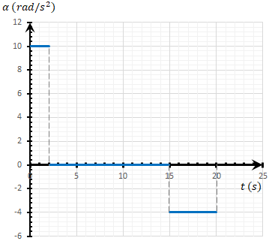
Μονάδες 6
4.2. Το εμβαδό που επισημαίνεται χρωματικά στο ακόλουθο σχήμα αντιστοιχεί στην γωνία περιστροφής $θ_{1}$ του τροχού κατά το χρονικό διάστημα $[0s , 2s]$:
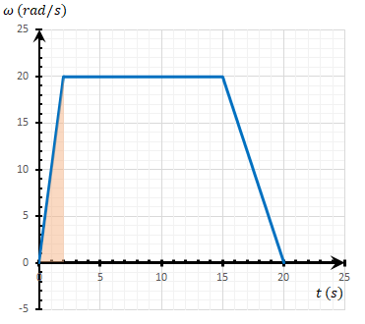
Είναι λοιπόν:
$$θ_{1}=\frac{1}{2}∙2s∙20\frac{rad}{s}=20rad$$
Άρα
$Ν_{1}=\frac{θ_{1}}{2π}=\frac{10}{π}$ περιστροφές
Μονάδες 6
4.3. Όπως αναφέρθηκε, κατά το χρονικό διάστημα $(15s , 20s]$ ο τροχός εκτελεί στροφική ομαλά επιβραδυνόμενη κίνηση με αρχική γωνιακή ταχύτητα $ω_{ο}=20\frac{rad}{s}$ και επιτάχυνση $α_{3}=-4\frac{rad}{s^{2}}$. Άρα:
$$ω_{1}=ω_{ο}+α_{3}\left(t_{1}-15\right) \left(S.I.\right)⇒$$
$$⇒ω_{1}=20\frac{rad}{s}-4\frac{rad}{s^{2}}\left(17-15\right)s⇒$$
$$⇒ω_{1}=12\frac{rad}{s}$$
Μονάδες 6
4.4. Το δοσμένο πλήθος περιστροφών είναι μεγαλύτερο από $Ν_{1}$, άρα η ζητούμενη χρονική στιγμή είναι μετά τα $2s$. Θα πρέπει να διερευνήσουμε αν είναι πριν ή μετά τα $15s$. Για τον σκοπό αυτό υπολογίζουμε το πλήθος $Ν$ των περιστροφών στο χρονικό διάστημα $(2s , 15s]$ από το εμβαδό του έγχρωμου παραλληλογράμμου:
$Ν=\frac{θ}{2π}=\frac{13s∙20\frac{rad}{s}}{2π}=\frac{130}{π}$ περιστροφές
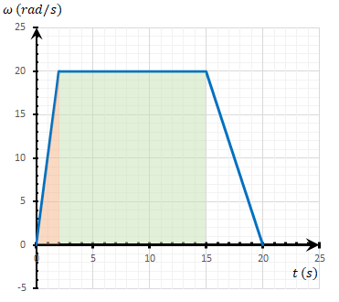
Αφού $Ν_{1}+Ν=\frac{140}{π}>\frac{100}{π}=Ν_{2}$ Συμπεραίνουμε ότι η ζητούμενη χρονική στιγμή $t_{2}$ είναι μεταξύ των $2s$ και $15s$, όπως φαίνεται στο επόμενο σχήμα:
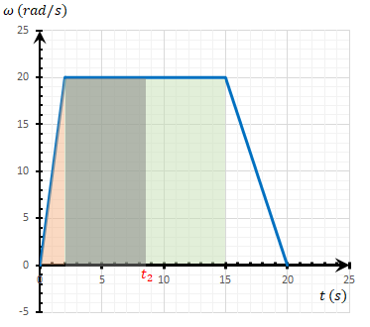
Έχουμε λοιπόν
$$Ν_{2}=Ν_{1}+\frac{(t_{2}-2)∙20}{2π} (S.I.)⇒$$
$$⇒Ν_{2}=Ν_{1}+\frac{\left(t_{2}-2\right)∙10}{π}⇒t_{1}=\frac{π\left(Ν_{2}-Ν_{1}\right)}{10}+2⇒t_{2}=\left[\frac{π\left(\frac{100}{π}-\frac{10}{π}\right)}{10}+2\right]s⇒$$
$$⇒t_{2}=11s$$

Μονάδες 7

